**Zápis zo stretnutia č.1**

**Dátum a čas stretnutia:** 02.10.2014, 15:00 - 17:30

**Miesto stretnutia:** JOBSOVO softvérové štúdio (1.31a)

**Vedúca tímu:** Mgr. Alena Kovárová, PhD.

**Prítomní:** Bc. Veronika Olešová, Bc. Filip Mazán, Bc. Filip Šoltés

Bc. Michal Kučera, Bc. Jozef Karas, Bc. Daniel Pribul

**Vedúci:** Mgr. Alena Kovárová, PhD.

**Zapisovateľ:** Bc. Jozef Karas

**Overovateľ:** Mgr. Alena Kovárová, PhD.

**Priebeh stretnutia**

Na prvom stretnutí boli prítomní všetci členovia tímu. Diskutovalo sa o aktuálnom stave Virtual FIIT s Mgr. Alena Kovárová, PhD. a o ďalších možnostiach postupu. Jednotlivé body sme si spísali na tabuľu.

Ďalšie preberané témy:

* Počiatočné rozdelenie manažérskych rolí:
  + Veronika Olešová: Manažér komunikácie, Manažér ľudských zdrojov
  + Filip Mazán: Manažér rozvrhu a plánovania, Vedúci tímu
  + Filip Šoltés: Manažér vývoja, Zodpovedný za integráciu
  + Michal Kučera: Manažér dokumentovania
  + Jozef Karas: Manažér Rizík
  + Daniel Pribul: Hlavný architekt
* Dohodli sme sa na systéme cyklenia zapisovač, vedúci stretnutia a overovač zápisnice:
  + Jozef -> Daniel -> Filo -> Veronika -> Michal -> Filip -> ...
* Rozdelili sme si úlohy, na ktorých je treba pracovať počas nasledujúceho obdobia
* Všetci spoločne sme sa zamýšľali, ako by sme mohli aktuálnu verziu aplikácie ešte obohatiť (výsledok viď obrázok nižšie)
* Načrtli sme tému projektový denník, ktorý bude každý prezentovať na najbližšom stretnutí – koľko času venoval rôznym činnostiam ohľadne TP a aké nové nápady či iné poznámky si spravil.
* Spisovali sme si svoje úspechy a pozitívne charakteristiky pre jednotlivých členov tímu za účelom ich zapracovania do žiadosti o grant - <http://www.nadaciatatrabanky.sk/index.php/grantove-programy/e-talent/>  
  zatiaľ sme sa dopracovali k:

**Michal Kučera**

* pomocný programátor v BPM tíme...
* skúsenosti s web-technológiami
* v rámci BP tvoril natívnu android aplikáciu
* má záľubu vo web-dizajne
* zmysel pre detail

**Filip Šoltés**

* TB....
* rád sa učí nové veci hw...
* mám hudobné vlohy (spev, klavír)
* bývalý guild master vo WoW (potom som dal prednosť škole, úspešne) => má skúsenosti s vedením tímu

**Daniel Pribul**

* programátor... TB
* som vtipný
* snowboardista
* pracuje, nemá čas na koníčky

**Jozef Karas**

* Java
* natáča, strihá svadby, stužkové a iné videá
* grafické editovanie, retušovanie...
* na zákl. škole programoval v basicu a umiestnil sa na 12tom mieste v celom Slovensku
* vyštudoval SPŠ a vlastní Paragraf 21
* bývalý guild master a raid leader vo WoW (potom som dal prednosť bakalárskej práci, úspešne) => má skúsenosti s vedením tímu

**Filip Mazán**

* zúčastnil sa programátorskej súťaže na strednej v Baltiku
* Ynet
* dobrovoľne pomáha vyvíjať RPG hru v Jave
* najlepší študijný priemer z celého ročníka na našej fakulte: 1.13

**Veronika Olešová**

* vyhrala cenu dekana na študentskej vedeckej konferencii na FIIT za svoju bakalársku prácu

**Rozdelenie úloh**

|  |  |  |  |  |  |
| --- | --- | --- | --- | --- | --- |
| **ID** | **Popis úlohy** | **Zodp. Osoba** | **Robí** | **Dátum splnenia** | **Stav úlohy** |
| 1.1 | Dokončiť charakteristiky | Filo | všetci | 10.10.14 | pridelená |
| 1.2 | Poslať Matejovi maily, aby nás pridal do depozitára, stiahnuť si kódy a tie skúsiť zbuildovať | všetci | všetci | 10.10.14 | pridelená |
| 1.3 | Dokončiť webovú stránku | Filo a Veronika | Filo a Veronika | 16.10.14 | pridelená |
| 1.4 | Zaviesť si projektový denník | všetci | všetci | 10.10.14 | pridelená |
| 1.5 | Rozbehať si prostredie | všetci | všetci | 10.10.14 | pridelená |
| 1.6 | Vytlačiť tímový plagát a doniesť ho na cvičenie Tímový projekt I. | Michal | Michal | 15:59  06.10.14 | pridelená |
| 1.7 | Spísať zápisnicu a poslať ju Mgr. Alene Kovárovej, PhD. | Jozef | Jozef | 23:59  02.10.14 | pridelená |

**Prílohy**

**Plagát tímu**

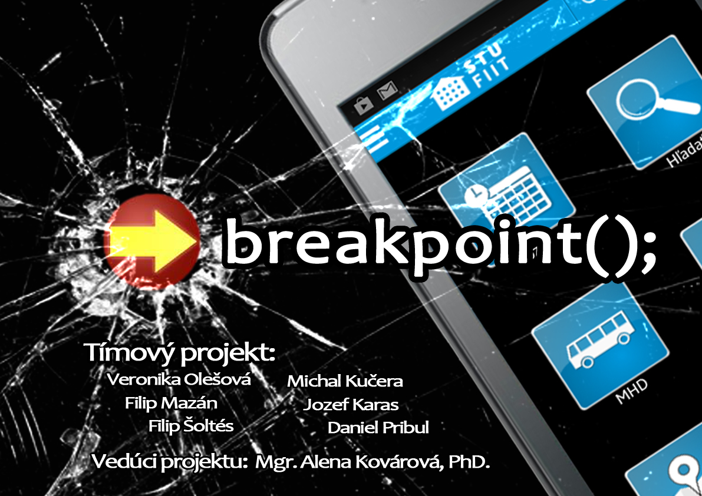

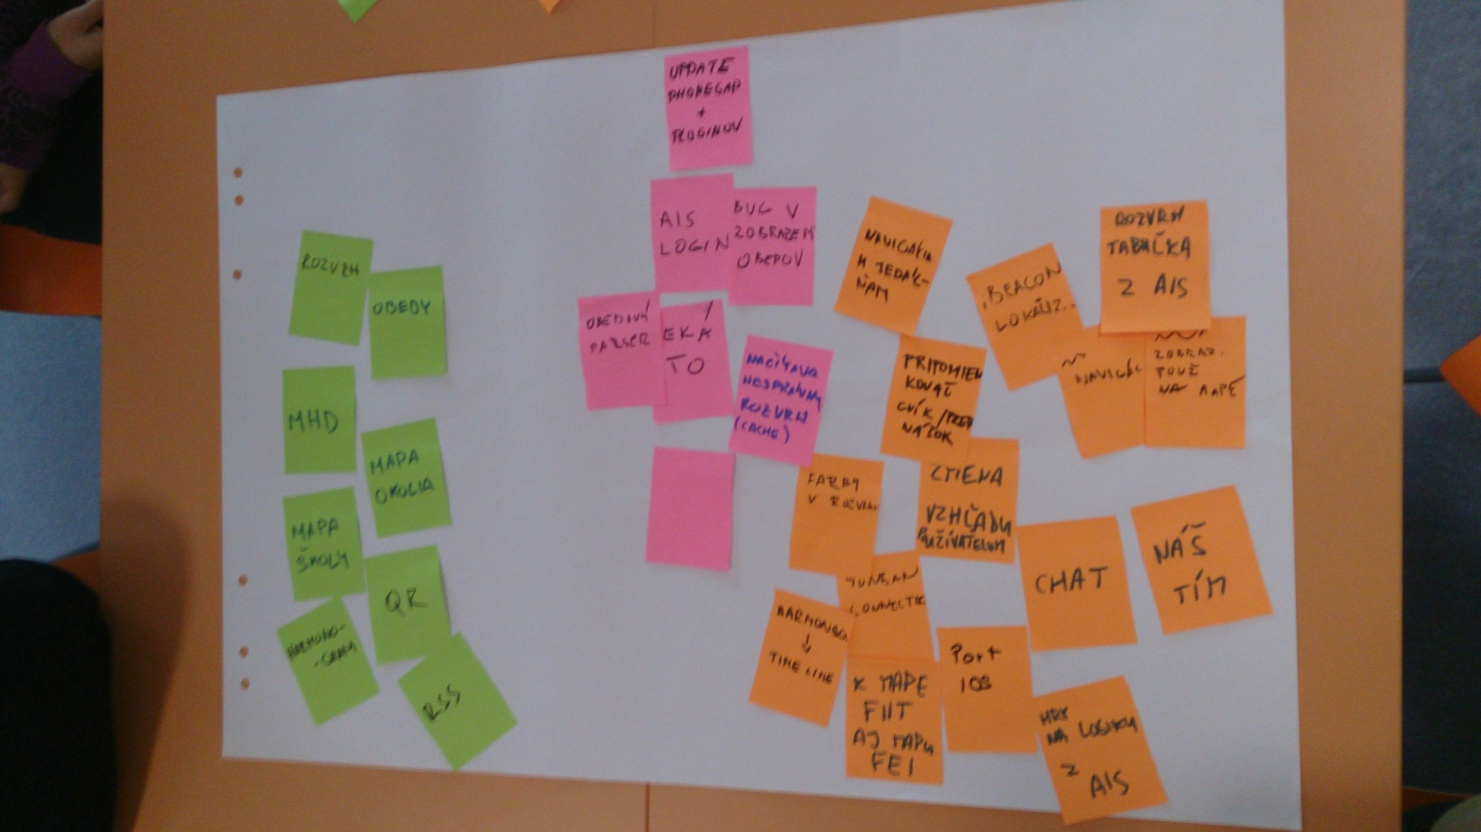**Výsledok brainstromingu** (čo v aplikácií je a čo by tam ešte mohlo byť)

# Užitočné odkazy

* **Sublime Text -** <http://www.sublimetext.com/3>
* **Sublime Text package manager** -  <https://sublime.wbond.net/installation>
* **Node.js -**<http://nodejs.org/>
* **NPM** - <https://npmjs.org/>
* **package.json** - <http://package.json.nodejitsu.com/>
* **Require.js -**<http://requirejs.org/>
* **Vysvetlenie require.js** - <http://addyosmani.com/writing-modular-js/>
* **TypeScript -**<http://www.typescriptlang.org/>
* **Špecifikácia Typescriptu** - <http://www.typescriptlang.org/Content/TypeScript%20Language%20Specification.pdf>
* **LESS** - <http://lesscss.org/>
* **GRUNT -**<http://gruntjs.com/>
* **WHEN.js -**<https://github.com/cujojs/when>
* **Parse javascript** - <http://blog.parse.com/2013/01/29/whats-so-great-about-javascript-promises/>
* **ZEPTO (odľahčené "jQuery")** -  <http://zeptojs.com/>
* **WEINRE (debugovanie) -**[http://people.apache.org/~pmuellr/weinre/docs/latest/](http://people.apache.org/%7Epmuellr/weinre/docs/latest/)
* **JADE** - <https://github.com/visionmedia/jade>